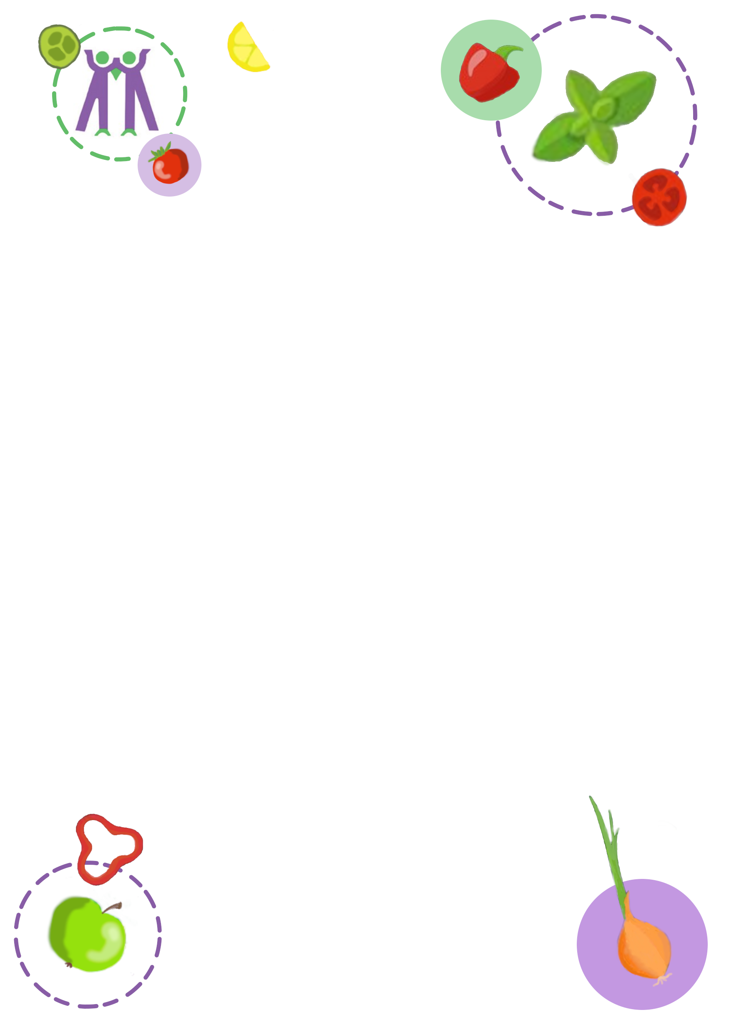

JEDILNIK
Od 3. 4. do 7. 4. 2023

 | MALICA | KOSILO
Ponedeljek | Mlečni riž (7), posip s kakavom (6), banana | Goveja juha z rezanci (1a, 3), kuhana govedina, pražen krompir, solata
Torek | Polnozrnat kruh (1a, 1d, 1e, 1f, 6, 11), namaz s tuno (4, 7), sveže kumarice, čaj | Zelenjavno mesna lazanja (1a, 3, 7), zelena solata s koruzo, sladoled (7)
Sreda | Sendvič s salamo in sirom (1a, 7), solatni listi, čaj | Svinjska pečenka v omaki (1a), rizi bizi, solata
Četrtek | Sirova štručka (1a, 7), bio kefir (7), hruška | Fižolova enolončnica (1a, 3), orehov štrukelj (1a, 3, 6, 7, 8c), kompot, sadje
Petek | Vzhajano pecivo z marmelado (1a, 3, 5, 6, 7), mleko (7), jabolko | Testenine metuljčki (1a, 3), smetanova omaka (1a, 7),  solata, sadni pinjenec (7)

Pri kosilu je na razpolago tudi manj sladek napitek ali voda.
V primeru, da ni mogoče zagotoviti ustreznih živil ali ob poteku drugih dejavnosti na šoli, si pridržujemo pravico do spremembe jedilnika.
Popoldansko malico sestavljajo:
Kruh (črni, zrnati, koruzni) ali pekovski izdelki (žemlja, kajzerica…), namaz, jogurt ali dodatek(marmelada, med, maslo, ribji namaz, kisla smetana, zelenjava, skuta, sir, salama …), sadje, voda.

